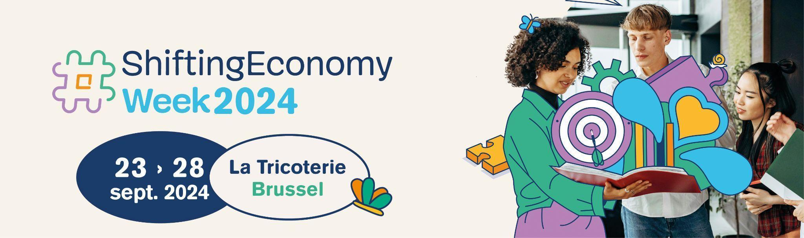

UITNODIGING

Shifting Economy Week – 23 tot en met 28 september 2024
Neem deel aan ons evenement!

Beste partners en medewerkers,
Met plezier kunnen we aankondigen dat we dit jaar deelnemen aan de Shifting Economy Week, die zal plaatsvinden van 23 tot en met 28 september 2024.
De Shifting Economy Week is een week vol evenementen die draaien rond de economische transitie van Brussel!
Die economische transitie begint met een beslissing die grote veranderingen met zich meebrengt in organisaties. Voor haar vierde editie legt de Week de klemtoon op vijf essentiële vakgebieden voor een geslaagde interne transformatie. Dat doet ze aan de hand van workshops waarin de deelnemers samenwerken, inspirerende voordrachten en ontmoetingsmomenten:
- Marketing en verkoop Krijg concreet advies om uw duurzame of sociale aanbod te promoten. 24 en 26 september – de Tricoterie (Brussel).
- Strategie en businessmodellen Ontdek hoe u duurzaamheid in het algemene beheer van uw onderneming en in uw economische model kunt opnemen. 24 en 25 september – de Tricoterie (Brussel).
- Human resources, leadership en bestuur Wees erbij voor een reeks evenementen rond groene beroepen, beroepsinschakeling en diversiteit in bedrijven. 25 september – de Tricoterie (Brussel).
- Financiën en boekhouding Ontdek hoe u duurzaamheid en winstgevendheid laat samengaan in uw onderneming. 25 september – de Tricoterie (Brussel).
- Productie
Denk uw productiemodel om en maak het zo circulairder en energie-efficiënter. 26 september – de Tricoterie (Brussel).

De jaarlijkse slotavond vindt op donderdag 26 september plaats in de Tricoterie. Met een inspirerende voordracht van Eva Sadoun, getuigenissen van ondernemingen, een panelgesprek met internationale deelnemers en een receptie met gelegenheid tot netwerken belooft het een geweldige avond te worden.

De Shifting Economy Week heeft ook een online programma te bieden in samenwerking met het The Wonder Festival.
Van 23 tot en met 28 september heeft het festival elke dag twee online voordrachten in petto waarin de aandacht gaat naar getuigenissen van Brusselse ondernemers.

Ontdek hier meer over ons evenement en het volledige programma!
Doe mee en maak deel uit van de Brusselse economische transitie!
Schrijf u vanaf nu in. U vindt alle details op de officiële website van de Shifting Economy Week.
We kijken ernaar uit om u daar te zien en samen aan een duurzame toekomst voor Brussel te bouwen!
Alle evenementen zijn gratis maar inschrijven is vereist!
De Shifting Economy Week is een overheidsinitiatief en wordt georganiseerd in samenwerking met The Wonder, UNIZO, UCM, Beci en Kaya – de Belgische coalitie van ecopreneurs.

SAMEN OP WEG NAAR DE ECONOMIE VAN DE TOEKOMST
#ShiftingEconomyWeek

